**成都外国语学校高二年级3月20日周测**

一，单选题(共35题，每题2分)

纬线世界地图是按照纬线分割地球仪，以纬线为纵坐标线，经线为横坐标线来绘制的世界地图。下图为纬线地图，有一艘科考船从悉尼出发，到图中A地进行科学考察，读图回答1-4题。

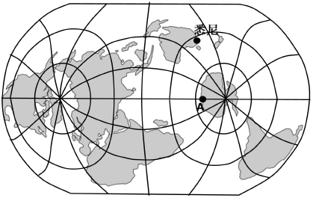

1．最适宜使用该图的国家是

A.印度 B.中国 C.澳大利亚 D.美国

2．对跖点是地球同一直径的两个端点，下列有关图中A点与其对跖点的描述，正确的是

A.都位于东半球 B.地方时总是相差12小时

C.不可能同时属于同一日期 D.球面最短距离相差18000千米

3．图中A地位于悉尼的

A.正南方 B.东南方 C.西南方 D. 正西方

4．下列有关科考船航行过程中的描述，正确的是

A.风平浪静 B.顺风顺水 C.风高浪急 D.风和日丽

一艘货轮12月初从香港出发驶往荷兰鹿特丹港，历时近2个月，据图回答5-8题：

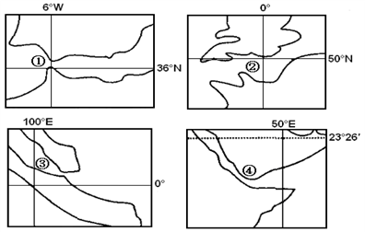

5．选择最近路线航行，货轮经过海峡的先后顺序是

A. ①②③④ B. ④③②① C. ③④①② D. ③①④②

6．货轮通过①海峡时，其航行情况为

A. 顺风顺水 B. 顺风逆水 C. 逆风顺水 D. 逆风逆水

7．若沿途不装卸任何货物，经过④海峡后，货轮的吃水深度将会

A. 变浅 B. 加深 C. 不变 D. 无法判断

8．下列有关四个海峡的说法正确的是

A. 属于大洲分界线的是①和② B. 沟通两大洋的是①

C. 两岸属于发展中国家的是②和④ D. 处于板块消亡边界的是①

“现代农业园区”是以科技开发、示范、辐射和推广为主要内容的技术密集型园区，打破形式上单一的工厂化、大棚栽培模式，以产品、技术和服务为纽带，形成新品种新技术引进、标准化生产、农产品加工、营销、物流等各种形式的网络。美国金伯利农场是“现代农业园区”的典型代表，农业产业园分区化以后，以农业技术设备公司为依托，结合GPS等附加设备，精准投放农药化肥，减少对环境造成不利影响。据此完成9-11题。

9.美国金伯利农场“现代农业园区”主导产业布局的主导因素是

A.气候 B.政策 C.水源 D.市场

10. 美国金伯利农场“现代农业园区”建设的有利影响有

①实现生态效益、社会效益和经济效益相统一 ②减少对工业的依赖程度

③大量增加该地区的就业 ④提高了农业附加值

A.①③ B. ①④ C.②③ D.②④

11. 我国上海金山也建有“现代农业园”，其与美国金伯利农场相比的突出优势条件是

A．发展历史悠久 B．科学技术水平高

C．劳动力价格低 D．交通运输便捷

企业养老保险是国家规定的企业必须为本企业职工缴纳的一种保险。企业养老保险抚养比是参保职工人数与领取养老保险待遇人数的比值。下表为我国部分省级行政区企业养老保险抚养比统计情况。据此完成下面12-14题。

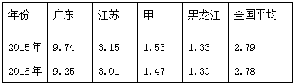

12．表中甲省级行政区最有可能是

A．山东 B．北京 C．吉林 D．福建

13．导致表中省级行政区企业养老保险抚养比存在明显差异的原因是

A．产业结构的空间差异 B．就业机会的空间差异

C．资源分布的空间差异 D．男女性别的空间差异

14．许多省2016年相对2015年企业养老保险抚养比呈下降的趋势，其原因最可能是

A．全面推行二孩政策 B．国家延迟退休政策

C．产业转移的影响 D．人口老龄化加剧

读“北半球各纬度某时太阳辐射量分布曲线图”,回答下列15-16题。

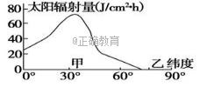

15．甲地太阳辐射量多的原因主要是

①纬度较低，正午太阳高度大②距海远③降水少④海拔高,大气稀薄,太阳辐射损耗少

A．①③ B．②④ C．③④ D．①②

16．此时,乙地可能观察到的现象有

A．太阳风 B．耀斑 C．黑子 D．极光

下图甲、乙表示地球公转轨道上一分点和一至点。完成下列17-19题。

17．地球公转由甲向乙运动的过程中，我国出现的文化现象是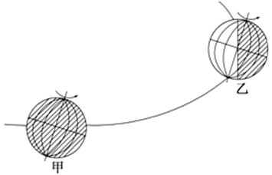

A．吃月饼，共庆团圆 B．荡秋千，踏青插柳

C．放鞭炮，守岁迎春 D．望双星，鹊桥相会

18．当地球公转到甲位置时，下列说法正确的是

A. 此时黄赤交角变为0°

B. 此时地轴与黄道面的夹角为90°

C. 此时为春分日，太阳直射赤道并向北移动

D. 此时为秋分日，太阳直射赤道并向南移动

19．地球由甲处公转到乙处过程中，太阳直射点移动过的纬度数为

A. 等于23°26′ B. 小于23°26′C. 大于23°26′ D. 等于46°52′

20.2017年6月13日是全国第五个低碳日，下图所列太阳光照图中与当日最吻合的是

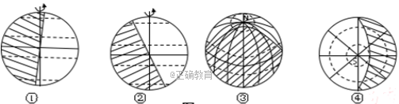

N

S

1. ①     B．②    C．③    D．④

2018年6月1日，某天文爱好者在云南西双版纳目击到火流星划过天际，消失在夜空读图回答21-22题。

21．图中火流星体原本可能属于

A．绕地球公转的天体 B．绕太阳公转的天体

C．绕彗星公转的天体 D．绕卫星公转的天体

22．火流星绝大部分已在大气中燃烧成灰烬，这反映的大气作用是

A．降低了地球表面温度 B．避免地球生物遭受紫外线伤害

C．减小地球表面昼夜温差 D．利于保护地球上的生命安全

史册《汉书·五行志》中记载“汉元帝永光元年四月，……日黑居仄，大如弹丸。”读图回答23～24题。

23．观测到的“日黑居仄，大如弹丸”现象发生在太阳大气层的

A．光球层

B．色球层

C．日冕层

D．内部核反应区

24．关于太阳活动对地球影响的叙述，正确的是

A．在地球各地都出现极光现象 B．使地球气候明显变暖

C．扰乱磁场，产生“磁暴”现象 D．无线电长波通讯受到干扰

在德国和日本,随处可见厂房和大楼屋顶的黑色“硅板”,这就是太阳能屋顶(图3)。晴朗的白天,“屋顶”将太阳能转化为电能,把富余的电能送入电网。我国上海正在积极推广“太阳能屋顶计划”。读图回答25～26题。

25．下列自然现象与太阳辐射无关的是

A．风的形成

 B．岩浆喷发

C．煤的形成

D．海水蒸发

26．上海积极推广“太阳能屋顶计划”是因为

A．太阳能屋顶会增加温室气体排放

B．是我国太阳能资源最丰富的地区

C．太阳能资源分布集中

D．上海人口稠密,经济发达,能源需求量大

春节期间，小明的表哥一家去非洲旅游。下图是表哥回国前通过微信与小明联系接机事宜的截图。读图回答27题。

1. 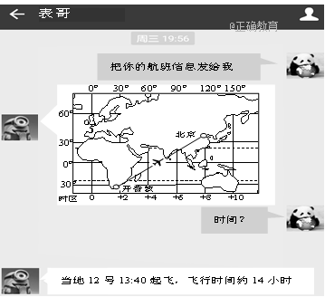

27．请你帮小明推算一下，表哥乘坐的飞机，抵达北京的时间(北京时间)约为

A.13日10时 B.12日10时 C.12日19时 D.13日19时

堰塞湖是由于火山喷发、地震、滑坡等原因引起山体岩石崩塌，从而堵截山谷、河谷或河床后贮水而形成的湖泊。图为某地9月13日形成的堰塞湖，其物质不够稳定，易形成垮坝。读图，回答28-29题。

28．据图分析，导致图中堰塞湖形成的直接原因是

 A．地震B．滑坡C．火山喷发D．洪涝灾害

29．当地政府应对堰塞湖危害的正确措施是

A．紧急撤离图示地区所有居民

B．利用堰塞湖发展旅游、航运、发电等产业

C．加强对堰塞体的监测，制定并执行应急方案

D．使用大量炸药完全摧毁堰塞体

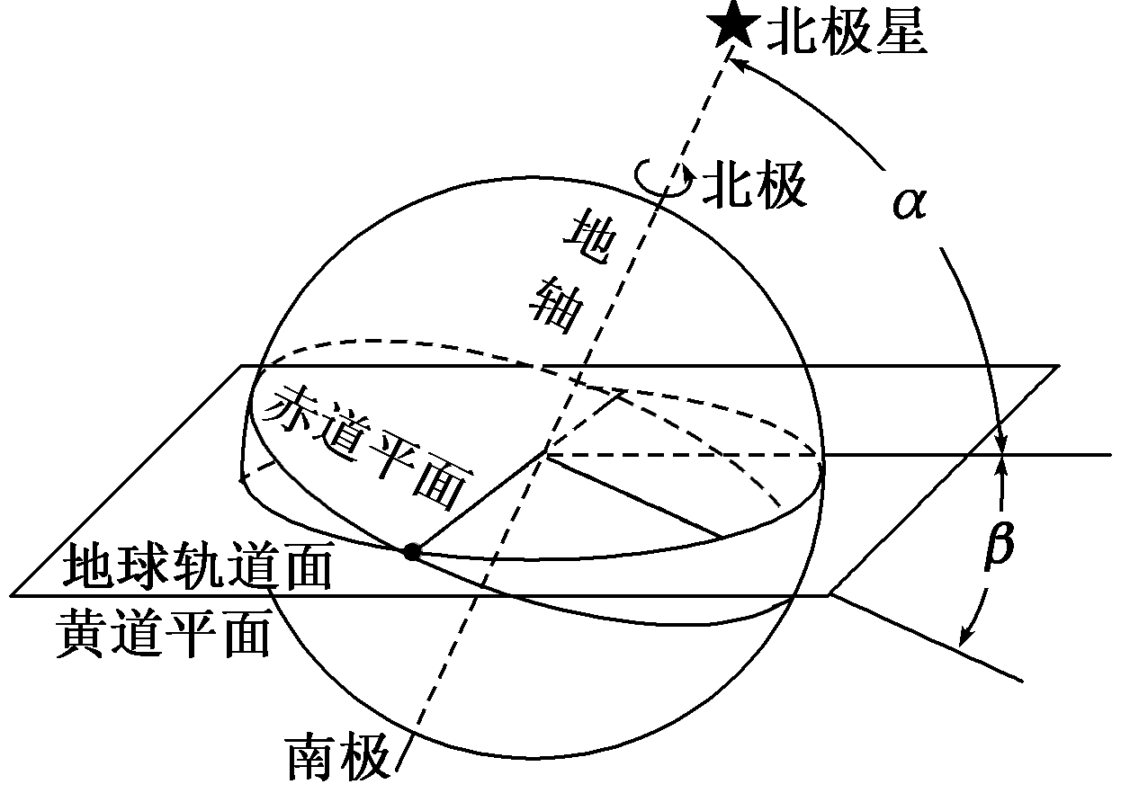读“黄道平面与赤道平面的交角图”，回答30-31题。

30.下列说法正确的是

A.目前的黄赤交角是66°34′

B.图中角α是黄赤交角

C.地轴与黄道平面的交角就是黄赤交角

D.黄赤交角度数即是南北回归线的度数

31.为了研究黄赤交角对地球自然环境的影响，假设黄赤交角变为0°，不可能出现的是

A.太阳终年直射赤道 B.全球全年无四季变化

C.全球无温度变化 D.全球无五带划分

读“地球自转的线速度和角速度图”，A点位于北纬30°，B点位于南纬30°。据此回答32-33题。

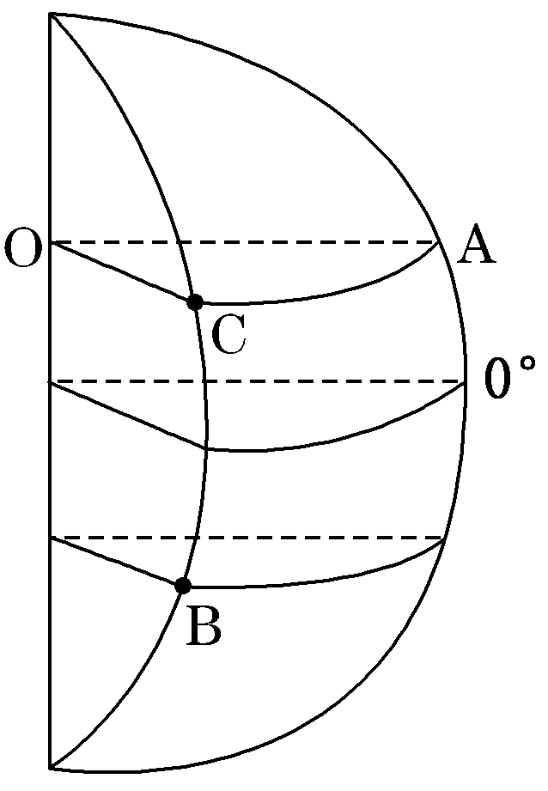32.对图中A、B两点的叙述正确的是

A.A、B两点线速度相等

B.A、B两点季节相同

C.A、B两点角速度不相等

D.A、B两点地方时相同

33.若∠AOC＝45°，C点为7月7日7时，且C点在本初子午线上，则

A.A点为7月7日10时

B.A点为7月6日4时

C.A点为7月7日4时

D.A点为7月6日10时

右图为某区域经纬网和昼夜分布示意图，虚线为日界线，阴影表示黑夜。读图回答34-35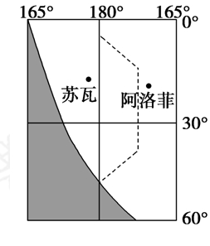题。

34.苏瓦与阿洛菲两地比较（ ）

A.日期相同，区时时刻阿洛菲大

B.日期苏瓦早，地方时时刻两地相同

C.日期苏瓦早，地方时时刻阿洛菲大

D.日期苏瓦晚，地方时时刻阿洛菲大

35.图示时刻，地球上分属两个日期的范围之比约为（ ）

A.1∶11 B.1∶5 C.1∶7 D.7∶17

36.阅读图文资料，完成下列要求。（10分）

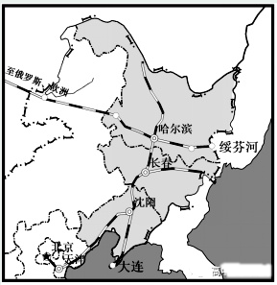长春是我国汽车工业的摇篮，有“东方底特律”之称。2019年5月6日长春兴隆铁路集装箱场站顺利通过验收，继大连、绥芬河之后长春成为东北开放的第三处整车进口口岸，也是我国东北内陆地区目前唯一一个整车进口口岸。10月18日，首批次整车进口业务搭载中欧班列运抵长春整车进口口岸。整车进口口岸是依据国家政策，享有开展从国外进口汽车整体业务范围的口岸。整车进口口岸运行后，长春可以提供整车进口的一站式全流程服务。未来将吸引众多的汽车展示销售、金融保险、仓储物流、售后服务、维修改造企业汇集长春，形成完整的产业链条。下图示意东北地区整车进口口岸分布。

（1）简析长春汽车工业为其成为整车进口口岸提供的有利条件。（4分）

 （2）简述长春成为整车进口口岸对当地产生的经济意义。（4分）

 （3）有人认为长春成为整车进口口岸有利于长春汽车工业的发展，你是否赞同这种观点并说明理由。（2分）

37．根据图文材料回答下列问题。（9分）

萨尔瓦多地形以山地、高原为主，多火山，被称为“火山之国”。甲湖为该国最大湖泊。1879年，该湖湖水突然上升泛滥，接着喷发出熔岩。2018年8月21日萨尔瓦多与我国建交，次日该国经济部长在专访中说萨尔瓦多可以为中国提供饮料、海鲜等初级产品。下图为萨尔瓦多示意图。

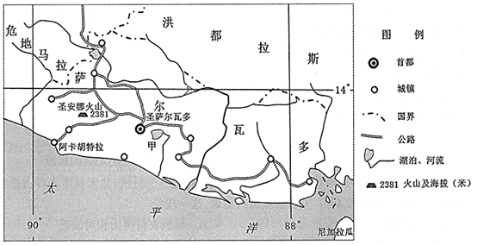

（1）说出萨尔瓦多地形以高原、山地为主的主要原因。（2分）

（2）判断甲湖与河流的补给关系及理由。（3分）

（3）简析萨尔瓦多城镇分布的主要特点及主要原因。（4分）

38．下图为北美洲局部区域图。与欧洲相似第四纪时期北美洲曾经冰川广布，图中乙半岛在第四纪冰期曾是北美大陆三大冰川中心之一。图中甲海域附近是世界著名渔场。（11分）

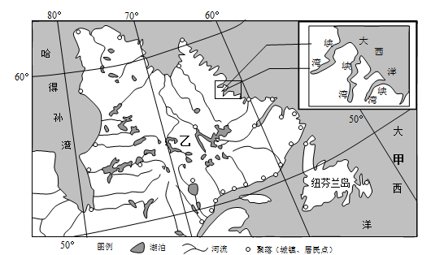

（1）据图推断乙半岛的地势特征并说明依据（2分）。

（2）描述图示半岛聚落空间分布特点（4分）。

（3）分析甲附近渔场冬季渔业生产的不利自然条件（5分）。

**成都外国语学校高二年级3月20日周测**

|  |  |  |  |  |  |  |  |  |  |
| --- | --- | --- | --- | --- | --- | --- | --- | --- | --- |
| **1** | **2** | **3** | **4** | **5** | **6** | **7** | **8** | **9** | **10** |
| **A** | **B** | **C** | **C** | **C** | **D** | **A** | **D** | **D** | **B** |
| **11** | **12** | **13** | **14** | **15** | **16** | **17** | **18** | **19** | **20** |
| **C** | **C** | **B** | **D** | **A** | **D** | **A** | **D** | **A** | **B** |
| **21** | **22** | **23** | **24** | **25** | **26** | **27** | **28** | **29** | **30** |
| **B** | **D** | **A** | **C** | **B** | **D** | **A** | **B** | **C** | **D** |
| **31** | **32** | **33** | **34** | **35** |  |  |  |  |  |
| C | A | A | C | D |  |  |  |  |  |

36,（1）长春汽车工业基础雄厚；技术成熟；配套设施完善，协作条件好；汽车营销网络完善；具有汽车工业发展的知名度，市场影响力大。

（2）经济：促进对外贸易，提高外贸额；带动金融、保险、物流等相关产业发展；优化

提升汽车服务产业发展水平，增加经济效益；

社会：满足区域内对进口汽车的消费需求；增加就业机会；当地百姓可以以更优惠的价格购买进口车。

（3）赞同。加快汽车产业转型升级；学习借鉴国外汽车工业技术。

不赞同。进口汽车挤占了部分国内市场份额；加大本地汽车工业的竞争压力；可能

导致竞争力弱的企业濒临倒闭，造成工人失业等问题。

37，（1）地处南极洲板块与美洲板块的碰撞地带；岩层受挤压，隆起抬升作用强。

（2）甲湖补给河流。

原因：甲湖形成于火山口；地势较高（北部地势较高，河流自北向南流）。（2分）

（3）主要特点：多数城镇分布在内部高原、山地；部分城镇分布在沿海平原。

主要原因：内部高原、山地气候相对凉爽；沿海平原便于海洋捕捞或海运

38．（1）中部高四周低；河流从中部流向四周（或呈放射状）

（2）主要分布在沿海地区（或沿海多）；内陆少；东南、东部沿海密（多），西部、北部沿海疏（少）

（3）纬度较高，（气温低）气候寒冷；水温低，港口易封冻；靠近格陵兰岛，冬季多浮冰；受西风影响，海面风浪大；（多气旋活动），多阴雨天气；寒暖流交汇，多海雾。